2008-2009二学期高等数学期中(A卷)解答

一1. 1, 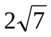 (2分, 2分)
2. 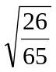
3. 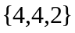, 6 (2分, 2分)
4. (柱面)螺线, 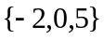 (1分, 3分)
5. 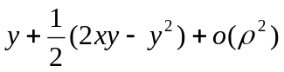 (一次项1分, 二次项2分, 余项1分)
6. 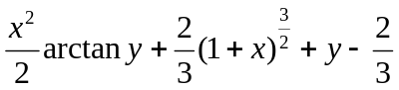
7. 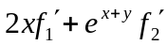, (2分, 2分)
8. 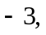 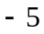 (2分, 2分)

二. 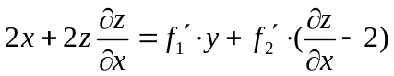 …………………………..(4分)
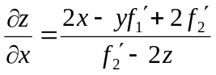 …………………………..(5分)
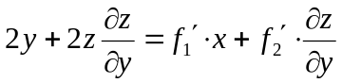 …………………………….(9分)
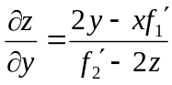 …………………………….(10分)

三. 的方向向量为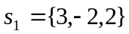, 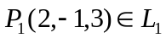
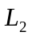的方向向量为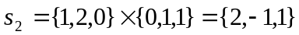, 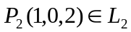 …………(3分)
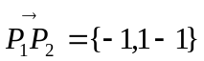
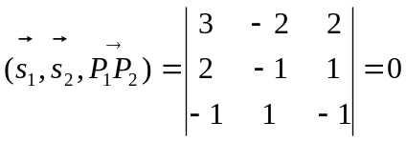
故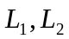共面; ………………………(8分)
所求平面法向量为 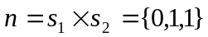 ……………………….(10分)
所求平面方程为 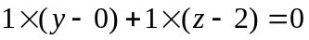
即 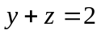 ………………………(12分)

四. 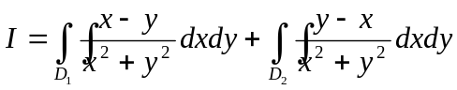 ………………..(2分)
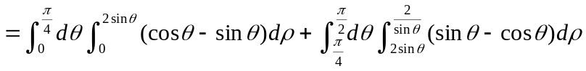 ……….(6分)
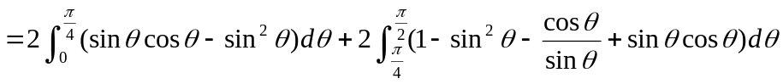 .(10分) 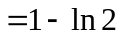 ……………(12分)

五. 设切点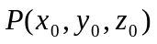, 则 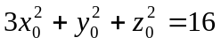 ……………….(2分)
切平面法向量为 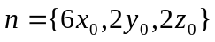 ……………….(4分)
的方向向量分别为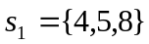, 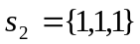
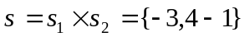 ………………(6分)
由题意, 有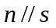, 故 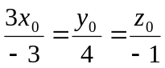 ………………..(8分)
解得 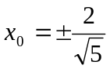 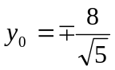 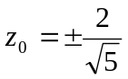
所求点为 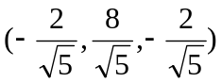 或 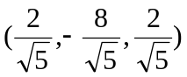 …………………(11分)
六. 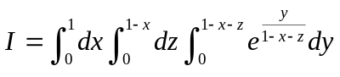 …………………..(4分)
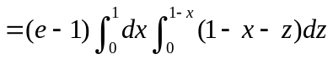 .…………………(7分)
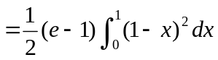 ……………………(9分)
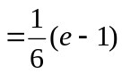 ………………….(11分)

七. 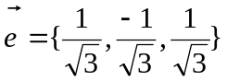 …………………..(1分)
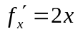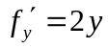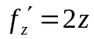
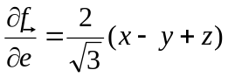 ………………………..(3分)
令 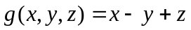
…………….(6分)
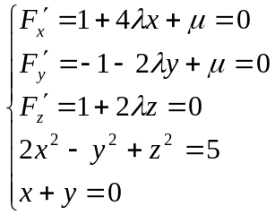 ……………...(8分)
解得 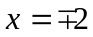 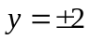 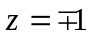
得两点 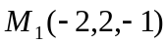 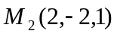 ………………(10分)
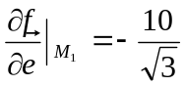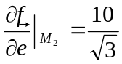
由于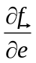在曲线上确有最大值和最小值, 故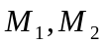为所求, 且
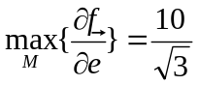 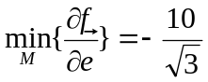 …………….(12分)

